1. Tạo CSDL:

- Mô hình ER của CSDL QLBansach

- Tạo CSDL và các Table trong CSDL QLBansach

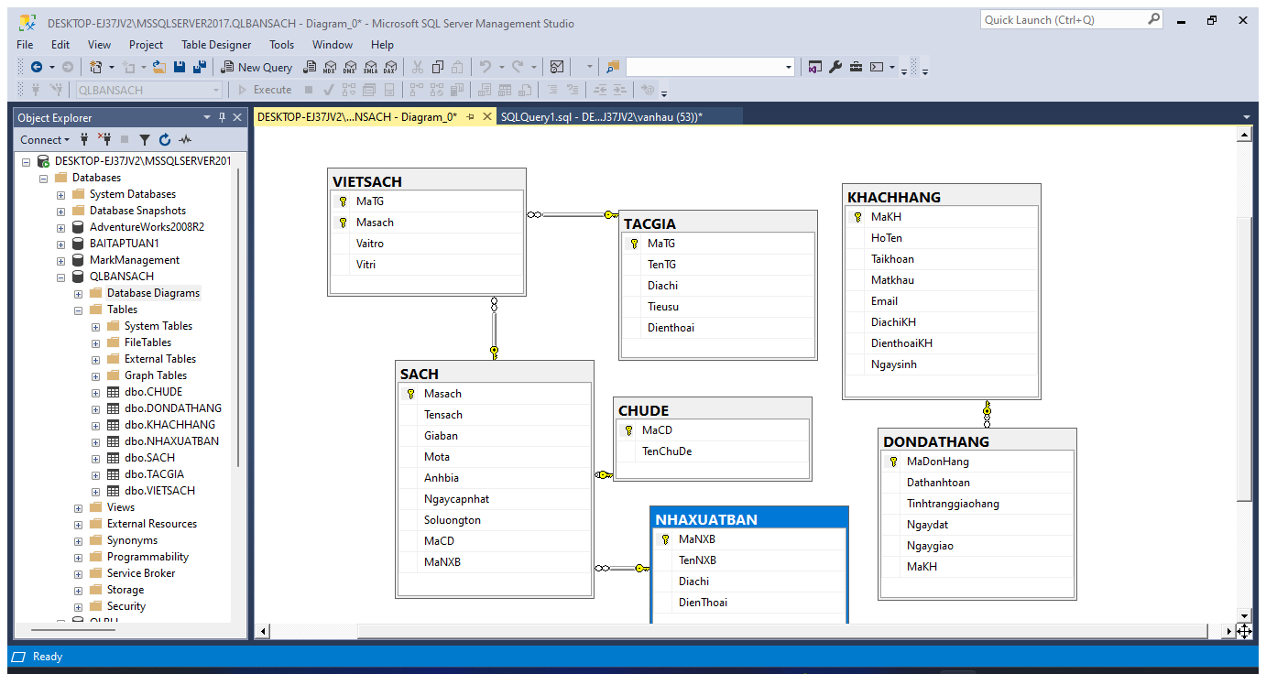

2. Tìm Kiếm layout hợp lí:

- Truy cập tìm kiếm các Layout Template Website miễn phí sử dụng htl 5, CSss3,Jquery, Bootstrap để sử dụng, một số trang gợi ý:

- Tìm chọn 1 Layout phù hợp, kiểm tra tương thích các kích thước màn hình

1. Sử dụng Layout Website template cho dự án

-Tạo Project website: MvcBookStore

-Chép các file từ Layout mẫu vào project:

-Tạo mới Layout rỗng: Click phải thư mục Shared/Add/MVC 5 Layout Page (Razor)

➔ Đặt tên _LayoutUser

-Tạo mới Controller: Click phải Controller/Add/Controller/ MVC Controller Empty

➔ BookStoreController

-Tạo View: Index từ phương thức Index của BookStoreController

-Điều chỉnh các file liên kết vào layout như: Css, Jquery, image,..

